

Semana 8
Desarrollo Backend II (PBY2202)

Formato de respuesta
Nombre estudiante: Grupo 7 — Karla Santibáñez
Asignatura: Desarrollo Backend II (PBY2202) | Carrera: Ingeniería en Informática
Profesor: Ányelo Castellón Ríos | Fecha: 11-07-2026

Descripción de la actividad
En esta octava semana, realizarás una evaluación sumativa grupal (2 a 3 integrantes), llamada "Implementando de forma avanzada documentación en Microservicios con OpenAPI y HATEOAS". Deberás elaborar de manera detallada la documentación de la arquitectura y los endpoints de los microservicios utilizando OpenAPI Specification (OAS), asegurando la consistencia y alineación con los estándares y requerimientos específicos. Además, deberás implementar HATEOAS en los microservicios, proporcionando enlaces dinámicos que mejoren significativamente la navegabilidad y comprensión de la API.

Instrucciones específicas
Para el desarrollo de la actividad sumativa de la semana, tendrás que analizar el caso desarrollado durante toda la asignatura, y que en esta oportunidad requiere la implementación de microservicios para mejorar su arquitectura de software:

Contexto
El sistema backend de Minimarket Plus que vienes desarrollando implementa microservicios para gestionar productos, carritos de compra, inventario, ventas y usuarios con distintos roles. Esta etapa busca elevar la calidad técnica del backend documentando los endpoints con OpenAPI e incorporando enlaces dinámicos con HATEOAS, que faciliten la navegación y el trabajo de desarrolladores o integradores externos, fortaleciendo así la operación del negocio y la experiencia del cliente.

Necesidades técnicas
Para cumplir los objetivos del proyecto Minimarket Plus, tu sistema backend debe:
- Documentar los endpoints REST con anotaciones OpenAPI (springdoc-openapi).
- Implementar enlaces dinámicos con HATEOAS usando EntityModel o CollectionModel.
- Generar la interfaz interactiva Swagger UI y revisar la documentación.
- Exportar el JSON desde /v3/api-docs y validarlo importándolo en Postman.
- Mantener la autenticación y roles configurados previamente para proteger los recursos.

Importante
El código de "MINIMARKET PLUS" será proporcionado para su descarga a través del Aula Virtual. Deberás utilizar este backend como base para la actividad, enfocándote en el análisis y configuración del framework de seguridad según los requerimientos proporcionados.

Ahora que has revisado y analizado el caso, tendrás que realizar los siguientes pasos:

Paso 1: Configuración del entorno de pruebas unitarias
- Configura un proyecto en Spring Boot con Maven o Gradle.
- Agrega las dependencias necesarias para OpenAPI y HATEOAS
- Organiza el proyecto con las carpetas estándar:
- src/main/java para el código de las entidades.
- src/test/java para las pruebas unitarias.

Paso 2: Diseño e implementación de endpoints
- Define los controladores para las entidades principales del sistema:
  - Producto: gestión completa de productos.
  - Carrito: operaciones para agregar y eliminar productos del carrito.
  - Inventario: registro y consulta de movimientos de stock.
  - Usuario: administración de clientes y roles.
- Crea las rutas básicas para cada entidad:
  - GET /api/productos: lista todos los productos
  - POST /api/productos: agrega un producto nuevo
  - GET /api/carrito: lista de productos del carrito
  - POST /api/carrito: agrega un producto al carrito
  - GET /api/inventario: lista los movimientos de inventario
  - POST /api/inventario: registra un nuevo movimiento
  - GET /api/usuarios: lista los usuarios registrados
  - POST /api/usuarios: agrega un nuevo usuario
- Anota cada método con OpenAPI, usando @Operation y @ApiResponses.

Paso 3: Implementación de HATEOAS
- Incluye enlaces dinámicos en las respuestas JSON usando EntityModel o CollectionModel para guiar la navegación entre recursos.
- Asegúrate de que los enlaces sean claros y funcionales, siguiendo buenas prácticas RESTful.

Paso 4: Validación y pruebas
- Ejecuta la aplicación y accede a la interfaz Swagger UI en http://localhost:8080/swagger-ui.html.
- Prueba los endpoints utilizando Postman o Swagger UI, verificando:
  - Respuesta correcta a las solicitudes.
  - Inclusión de enlaces HATEOAS en las respuestas JSON.
  - Consistencia en la documentación generada por OpenAPI.
- Si encuentras errores, revisa y ajusta la lógica o configuración del proyecto.

Paso 5: Documentación y entrega
Redacta directamente en este documento un informe técnico que incluya:
- Resumen técnico del avance respecto a semanas anteriores
Describe cómo el trabajo de autenticación, pruebas unitarias y documentación inicial en OpenAPI permitió ahora implementar HATEOAS y una documentación avanzada del backend.
- Análisis de la documentación generada
Explica:
- ¿Qué endpoints se documentaron con más detalle?
- ¿Qué dificultades encontraste al integrar HATEOAS y cómo las solucionaste?
- ¿Qué mejoras realizaste para cumplir los estándares del proyecto?

- Evidencia de ejecución
Incluye:
- Capturas de Swagger UI mostrando los endpoints con sus ejemplos.
- El JSON exportado desde /v3/api-docs.
- Evidencias de las pruebas en Postman.

- Reflexión técnica
- ¿Cómo aporta OpenAPI junto a HATEOAS a la calidad, mantenibilidad y navegabilidad del backend?
- ¿Qué estrategias usarás para mantener actualizada esta documentación en versiones futuras?

- Preguntas de apoyo
- ¿Qué entidades necesitaron más trabajo para definir correctamente los enlaces HATEOAS?
- ¿Cómo detectaste y corregiste inconsistencias en los contratos?
- ¿Qué valor agregado entrega esto para los desarrolladores que utilicen el API?

Paso 6: GitHub
El código deberás subirlo a tu repositorio GitHub. Si no has creado tu cuenta aún, puedes hacerlo a través del siguiente enlace:
https://github.com/

Posteriormente, desde el repositorio, deberás generar un enlace de tu proyecto:
Figura 1
Enlace de proyecto GitHub
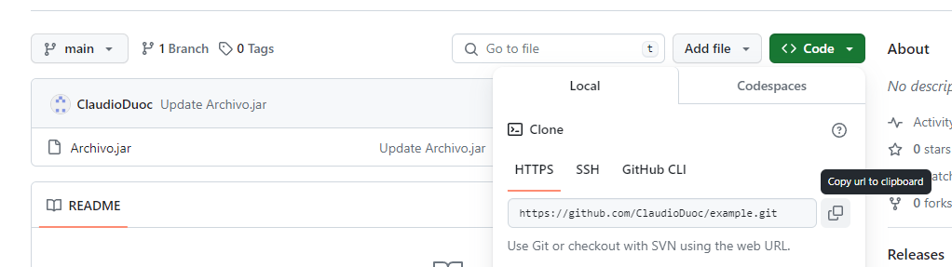
Nota. Ejemplo genérico de donde se extrae un enlace en GitHub. GitHub (s.f.). GitHub. https://github.com/

Paso 7: Entrega
Para tu entrega, no olvides adjuntar este documento con tus entregables y subir al AVA, junto con el enlace de GitHub a adjuntar en la sección “Entrega”.

Entregables
En este apartado deberás adjuntar lo solicitado en los pasos anteriores sobre:
- Diseño y justificación de los endpoints documentados
- Explica brevemente cómo se diseñaron los endpoints principales (Producto, Carrito, Inventario, Usuario), justificando su alineación con los estándares de OpenAPI Specification (OAS).
- Incluye capturas de la documentación generada en Swagger UI que respalden su implementación.
Resumen del diseño. Los endpoints se diseñaron sobre el backend integrado de las semanas 1–7 (Spring Boot 3.4.1, Java 17, H2 en memoria, HTTP Basic), manteniendo un controlador REST por entidad de negocio: Producto, Carrito, Categoría, Usuario, Venta, Detalle de Venta e Inventario, todos bajo rutas planas y consistentes (/api/<recurso> en plural). Cada operación está anotada con @Operation (resumen y descripción), @Parameter con ejemplos, y @ApiResponses cubriendo 200/201/204 según el verbo, más 400 (datos inválidos, agregado en esta semana), 401 (no autenticado) y 404 (recurso inexistente). Las operaciones de colección exponen además parámetros de filtro opcionales (categoriaId, productoId, usuarioId, ventaId) que reutilizan finders de repositorio ya existentes y sirven de destino a los enlaces HATEOAS entre recursos relacionados.
Justificación. Se prefirió filtrar sobre los endpoints de colección existentes en lugar de crear rutas anidadas (p. ej. /api/productos/{id}/inventario) para no duplicar funcionalidad, mantener el contrato OAS estable para los clientes de S7 y reducir superficie de mantenimiento. Los cambios son aditivos: ninguna ruta ni operación previa fue eliminada o renombrada.
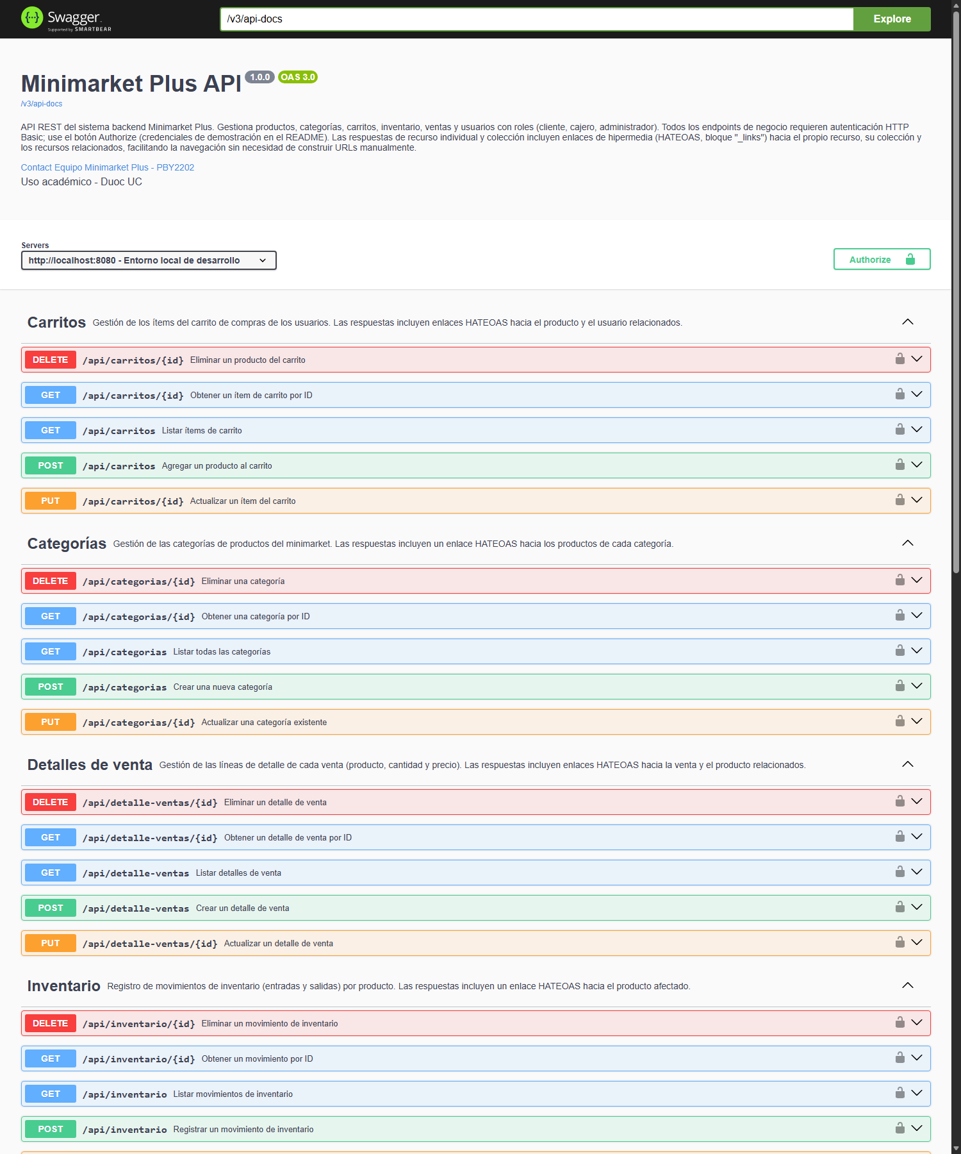
Figura 2. Swagger UI con los 7 recursos de negocio documentados, descripción HATEOAS por recurso y botón Authorize (HTTP Basic).
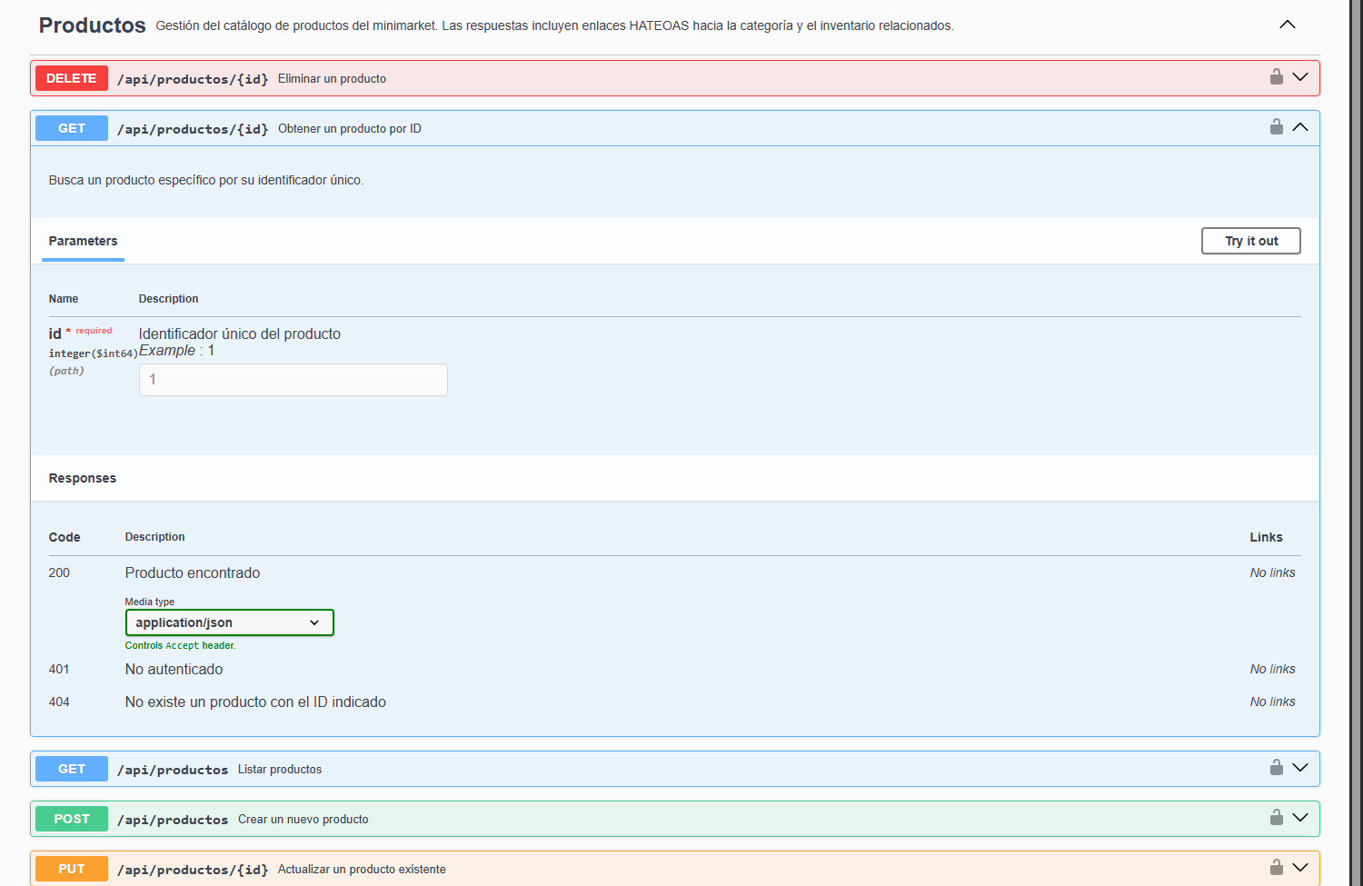
Figura 3. Operación GET /api/productos/{id} expandida: parámetro documentado con ejemplo y respuestas 200/401/404.

- Configuración del entorno de desarrollo
- Detalla los pasos clave para configurar las dependencias necesarias en el proyecto (OpenAPI, HATEOAS).
- Anexa una captura de la estructura de carpetas y del archivo pom.xml o equivalente, mostrando las dependencias utilizadas.
Pasos clave de configuración: (1) al pom.xml existente (que ya incluía spring-boot-starter-web, data-jpa, security y springdoc-openapi-starter-webmvc-ui 2.7.0) se agregó únicamente la dependencia spring-boot-starter-hateoas, que Spring Boot 3.4.1 resuelve a spring-hateoas 2.4.1 sin configuración adicional; (2) se creó el paquete com.minimarket.assembler con un RepresentationModelAssembler por entidad; (3) las pruebas nuevas se ubicaron en src/test/java/com/minimarket/controller siguiendo la estructura estándar Maven que el proyecto ya usaba. No se requirió tocar application.properties ni SecurityConfig: los enlaces heredan la autenticación de las rutas que apuntan.
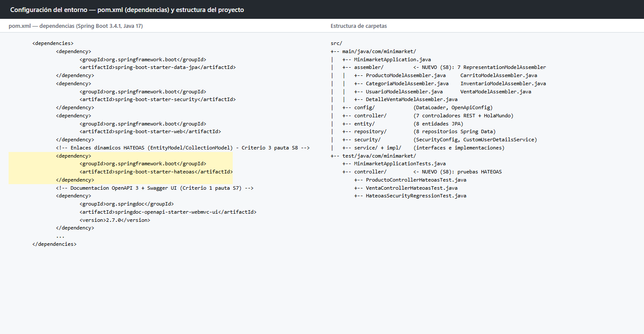
Figura 4. Dependencias del pom.xml (spring-boot-starter-hateoas destacado) y estructura de carpetas con los paquetes nuevos de S8.

- Implementación de HATEOAS
- Muestra ejemplos de respuestas JSON con enlaces dinámicos generados por HATEOAS en los endpoints principales.
- Incluye una captura o fragmento de código que demuestre cómo se añadieron los enlaces utilizando EntityModel.
Los enlaces dinámicos se construyen con WebMvcLinkBuilder (linkTo/methodOn) dentro de un RepresentationModelAssembler por entidad, inyectado en su controlador. Cada recurso individual se envuelve en EntityModel y cada listado en CollectionModel, de modo que la respuesta JSON incluye el bloque _links con self, la colección y las relaciones de negocio. Fragmento del ensamblador de Producto (src/main/java/com/minimarket/assembler/ProductoModelAssembler.java):
@Component
public class ProductoModelAssembler implements RepresentationModelAssembler<Producto, EntityModel<Producto>> {

@Override
public EntityModel<Producto> toModel(Producto producto) {
EntityModel<Producto> model = EntityModel.of(producto,
linkTo(methodOn(ProductoController.class).obtenerProductoPorId(producto.getId())).withSelfRel(),
linkTo(methodOn(ProductoController.class).listarProductos(null)).withRel("productos"));

if (producto.getCategoria() != null) {
model.add(linkTo(methodOn(CategoriaController.class)
.obtenerCategoriaPorId(producto.getCategoria().getId())).withRel("categoria"));
}

model.add(linkTo(methodOn(InventarioController.class).listarMovimientosDeInventario(producto.getId()))
.withRel("inventario"));
return model;
}
}
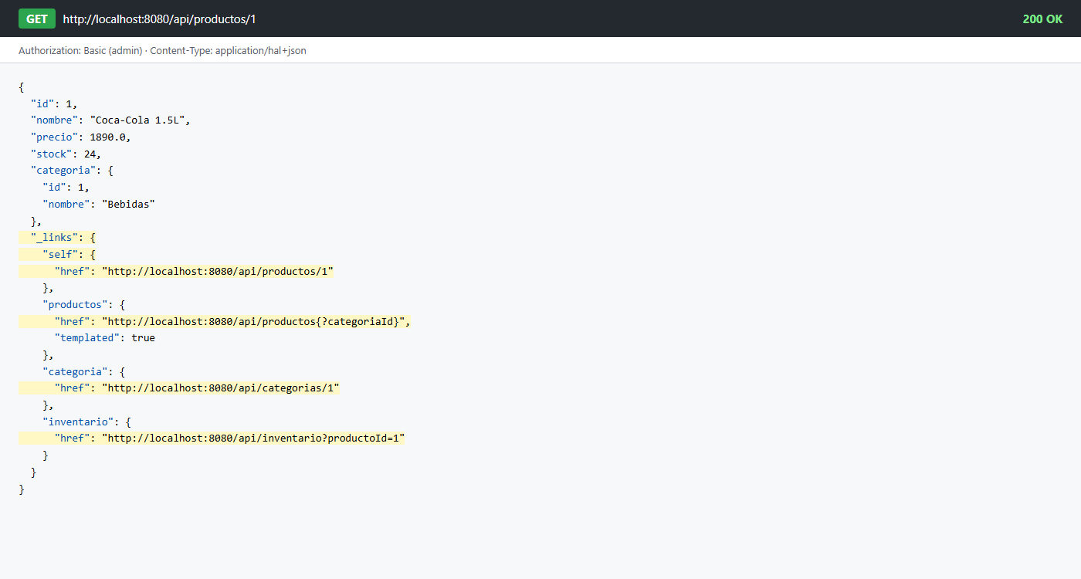
Figura 5. GET /api/productos/1 (200 OK): producto con _links hacia self, productos, categoria e inventario (?productoId=1).
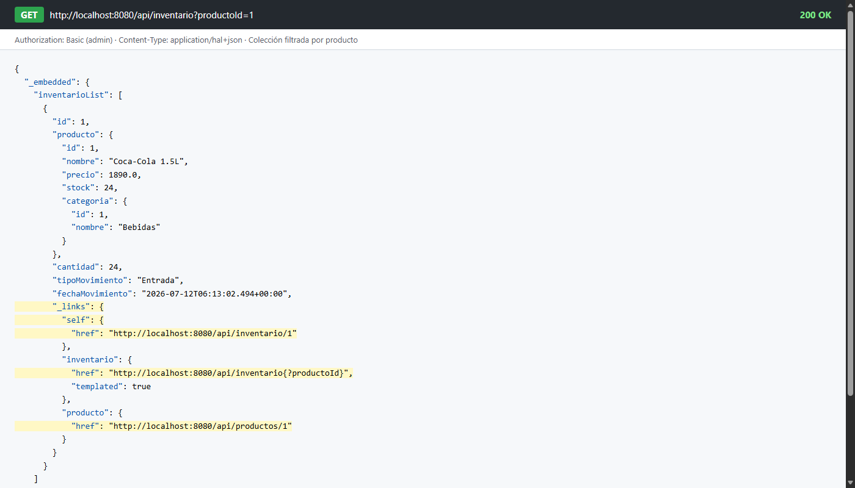
Figura 6. GET /api/inventario?productoId=1: colección filtrada; cada elemento embebido lleva su propio self y su enlace producto.
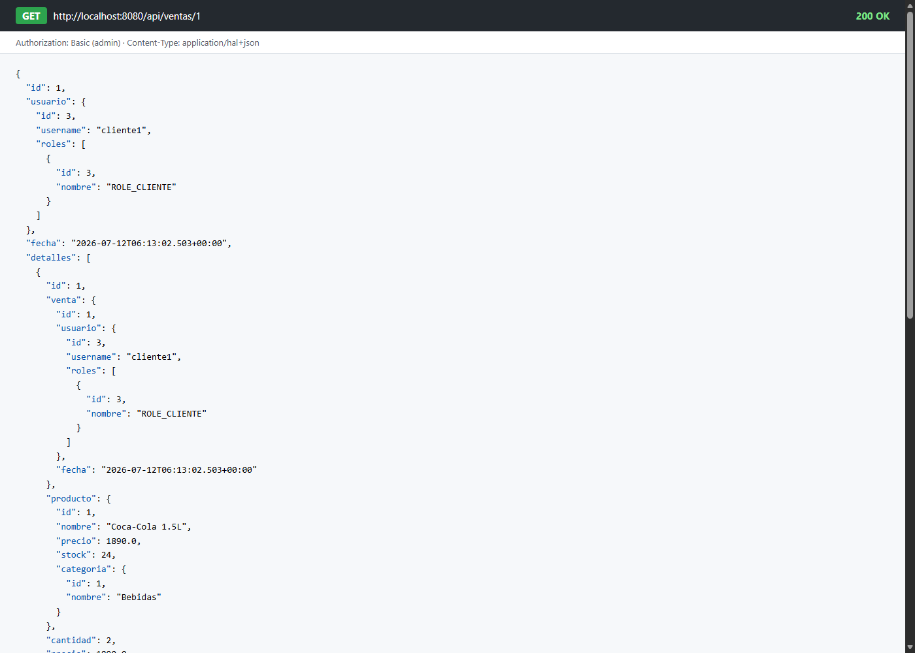
Figura 7. GET /api/ventas/1: la venta enlaza a su usuario y a sus detalles (/api/detalle-ventas?ventaId=1), navegables sin construir URLs a mano.
Dificultades y solución. (a) Para que los enlaces relacionados 1:N fueran funcionales hacía falta poder filtrar la colección destino; se resolvió exponiendo @RequestParam opcionales que reutilizan los finders findByCategoriaId, findByProductoId, findByUsuarioId y findByVentaId ya presentes en los repositorios. (b) Al construir el enlace de colección con linkTo(methodOn(...).listar(null)), Spring HATEOAS genera una URI templated (/api/productos{?categoriaId}); se documentó este comportamiento estándar en el contrato y se ajustaron las pruebas. (c) Los @Schema fijos de las respuestas 200/201 habrían ocultado _links en Swagger UI; se dejó que springdoc infiera el esquema desde el tipo de retorno real.

- Reflexión técnica sobre calidad, navegabilidad y mantenibilidad del backend
Aporte de OpenAPI + HATEOAS. OpenAPI documenta el contrato estático (qué endpoints existen, qué reciben, qué códigos retornan) y HATEOAS documenta el contrato dinámico en tiempo de ejecución: un cliente que obtiene un producto no necesita saber de antemano que /api/inventario acepta ?productoId=, porque la propia respuesta se lo indica en _links.inventario. Esto reduce el acoplamiento del cliente a la estructura de URIs (mantenibilidad), permite descubrir recursos relacionados sin leer código (navegabilidad) y deja el contrato siempre verificable en Swagger UI y Postman (calidad). Agregar un octavo recurso en el futuro sólo requiere su assembler, sin tocar los siete existentes.
Estrategia de mantención. Todo controlador nuevo debe (1) tener su RepresentationModelAssembler, (2) documentar 400/401/404 explícitamente y (3) exponer filtros sobre las FK reales del modelo en lugar de rutas anidadas. El JSON de /v3/api-docs se exporta al repositorio (openapi/api-docs.json) como parte del checklist de cada entrega, y las pruebas MockMvc de _links actúan como red de seguridad contra enlaces rotos.
Validación y regresión de seguridad
La suite completa (./mvnw test) pasa 7/7 pruebas, incluyendo tres clases nuevas: ProductoControllerHateoasTest y VentaControllerHateoasTest (verifican _links y filtros) y HateoasSecurityRegressionTest (verifica que un request sin credenciales sigue recibiendo 401 tras envolver las respuestas en EntityModel).
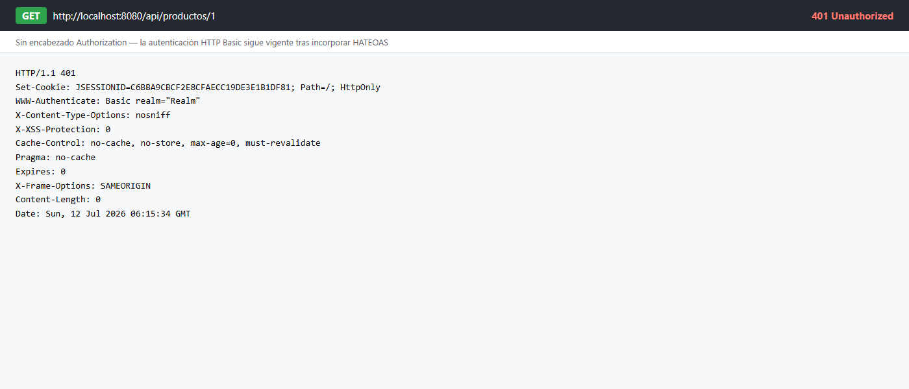
Figura 8. GET /api/productos/1 sin encabezado Authorization: 401 Unauthorized con WWW-Authenticate: Basic — la seguridad previa se mantiene intacta.
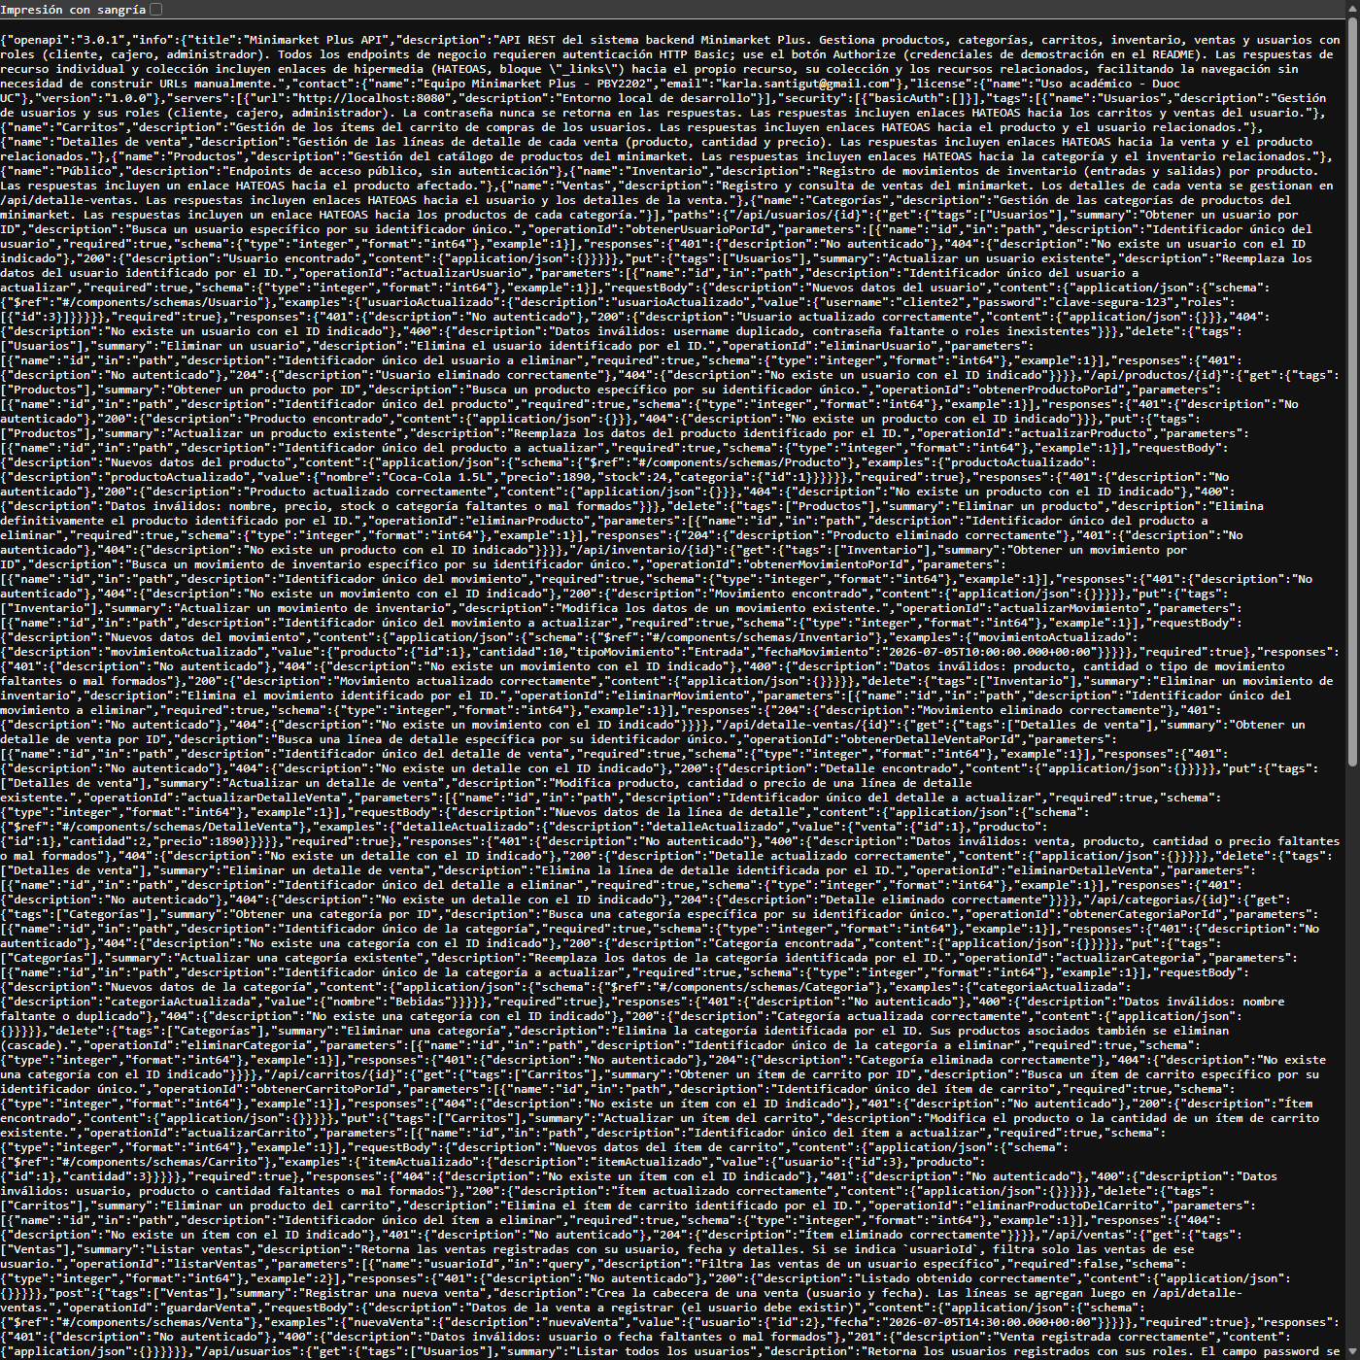
Figura 9. Contrato OpenAPI expuesto en /v3/api-docs (15 rutas), exportado a openapi/api-docs.json e importable en Postman con Basic Auth.
Preguntas de apoyo
– ¿Qué entidades necesitaron más trabajo? Producto, por ser el nodo central del modelo: participa en relaciones con Categoría, Inventario, Carrito y Detalle de Venta, es la entidad con más enlaces salientes y la más referenciada por los assemblers de otras entidades.
– ¿Cómo se detectaron inconsistencias? Ejecutando las pruebas MockMvc contra la aplicación real con datos sembrados: la primera ejecución reveló que el enlace de colección se genera como URI templated, lo que llevó a corregir el contrato documentado y la prueba correspondiente.
– ¿Qué valor agregado entrega? Un integrador puede explorar la API completa desde Swagger UI y navegar entre recursos siguiendo enlaces reales de las respuestas, sin leer el código fuente ni adivinar convenciones de URL.
Repositorio GitHub (Paso 6)
Código, especificación técnica (specs/001-hateoas-openapi-avanzado/), informe y capturas disponibles en: https://github.com/kbsg01/DB_II-minimarket — rama feat/hateoas-s8 (Pull Request #3: https://github.com/kbsg01/DB_II-minimarket/pull/3).



Reservados todos los derechos Fundación Instituto Profesional Duoc UC. No se permite copiar, reproducir, reeditar, descargar, publicar, emitir, difundir, de forma total o parcial la presente obra, ni su incorporación a un sistema informático, ni su transmisión en cualquier forma o por cualquier medio (electrónico, mecánico, fotocopia, grabación u otros) sin autorización previa y por escrito de Fundación Instituto Profesional Duoc UC La infracción de dichos derechos puede constituir un delito contra la propiedad intelectual.

